广元市气象局
2017年部门决算编制说明

一、基本职能及主要工作
（一）主要职能
1.负责本行政区域内气象事业发展规划、计划及气象业务建设的组织实施；
2.管理本行政区域内公众气象预报、灾害性天气警报以及农业气象预报、城市环境气象预报、火险气象等级预报等专业气象预报的发布；
3.管理本行政区域内人工影响天气，指导和组织人工影响天气作业；
4.组织管理雷电灾害防御，会同有关部门指导对可能遭受袭击的建筑物、构筑物和其它设施安装的雷电灾害防护装置的检测工作。
5.协助地方党委和人民政府做好当地气象部门的精神文明建设和思想政治工作；
6.承担上级气象主管机构和本级人民政府交办的其他事项。
（二）2017年重点工作完成情况
1、学习贯彻党的十九大精神，加强党的领导，推进党的建设
认真学习党的十九大精神，召开气象局长会，党风廉政建设工作会，3次党组中心组学习会，开展“三大行动”，落实从严治党责任。
交流调整各县气象局领导班子。市气象局新选拔一名副局长，县气象局选拔台长4人，其中2人异地交流任职。调整了非常设工作机构。局领导班子被评为县级“好”班子，局长邓小林考核为“优秀”等次。
落实“三会一课”，组建3个党小组，召开组织生活会、开展民主评议。修订10项党建工作制度，机关党支部试行党员量化考核办法。按期完成基层党组织换届选举。开展城乡党建结对、七一表扬慰问。机关党总支获考核三等奖；机关党支部评为先进基层党组织；产生市直机关“五好”党员1名，优秀党务工作者1名。
2、夯实业务基础，保证良好运转
全覆盖巡检自动气象站，开展汛前检查，整改问题11条。修缮多普勒雷达，更换防雷设施，实现降水类天气现象自动观测，完成业务软件升级和综合系统预备升级。北斗地基增强系统通过土建验收。各项业务指标达到上级考核要求。
前三季度，农气观测错情率0.0‰，国家级自动站业务可用性99.99%，雷达业务可用性99.37%，土壤水分站业务可用性99.13%，雷电监测站业务可用性96.35%，区域站业务可用性98.85%。
3、实现精细预报本地化，提高灾害天气预报水平
改进精细化格点预报，时间尺度精确到3小时，空间尺度精细到12.5公里。
开展春节、中高考、女儿节、国庆和中秋等重要时段专题预报。与水务、安监、环保等联合会商，强化部门联动，信息共享。
全年发布各类气象灾害预警信号72次。发布气象信息1618次。全力做好“7.5”、“8.7”、“8.26”、“8.29”暴雨以及强对流天气等重要天气过程的预报服务工作。
4、精练服务手段，扩大服务成效
公共气象服务：完成各县区在公共气象服务平台的用户配置，全市共343个单位使用。续签2018年中央电视台电视天气预报播出协议。96121拨打量96万次，短信用户稳定在10万户，科学助农包月用户保持在3.5万户。“广元气象”被评为广元十佳政务微博，开通“广元天气”微信公众号。上传“中国天气网”、“中国气象频道”新闻采用20条。
决策气象服务：清理更新3000多个预警信息接收号码；报送《2017年小春气象产量趋势预报》等4篇服务材料；报送政府信息71期，其中《汛期来临，预警信息能否及时传递成隐忧》、《区域气象观测站存在观测不精准的主要问题及建议》得到市长邹自景批示。
专业气象服务：与中核集团、华电集团等6家单位签订了专业气象服务协议，针对性地开展服务。
为农气象服务：在木门建成9要素小气候站和显示屏，推动黄茶气候品质认证溯源；农气专家深入田间调查14次，旬报32期、直通式气象服务材料15期、魔芋专题材料24期，决策材料9期。组织川东北片区大春作物报表集审和农气服务交流会。
5、招商引资和项目建设成效明显
引进“动力锂离子电池三元正极材料生产项目”，总投资25亿元，一期投资5.8亿元，一期建成投产后，预计年营业收入20亿元，利税5亿元。
依托“三农”项目向上争取资金260万元，并如期推进项目实施。完成旺苍和剑阁气象站基础设施建设项目申报入库。青川地质灾害气象预警示范基地开始运行预警业务，接受省委常委、组织部长黄建发和市长邹自景的调研检查。剑阁杨村、秀钟和苍溪五龙标准化人影作业炮点建成。
6、强化气象科普，推动防灾减灾
利用各种活动，普及气象防灾减灾知识，气象科普进校园活动得到《中国气象报》报道，市气象学会荣获市科协先进集体。
气象灾害防御纳入《广元市“十三五”防灾减灾规划》，编制和发布了广元市主城区暴雨强度公式，两次启动暴雨Ⅳ级应急气象服务。各县区人影办升级火箭装置，市人影办申购新型火箭发射装置。共开展人影作业58次，发射火箭弹77枚，发射炮弹474发。
7、适应发展需求，提高干部职工能力素质
一是开展人影、公共气象服务、精细化预报、业务软件培训和财务集训，举办省第六片区常态化考试；二是下达课题3个，申报省气象局重点推进创新项目1项，创新成果2项；三是市气象学会评选优秀论文18篇；四是组织职工自学，参加“两会”、“十九大”、“消防安全”网络知识竞赛；五是选派3人到省气象局锻炼；六是配合考察选拔副处级干部2名；七是培养广元第六批学术技术带头人1名；八是在省气象局财务竞赛中，夺得个人第五，在首届“四川工匠杯”天气预报职业技能竞赛中夺得团体第二，个人全能第一。
二、部门概况
我单位为其他事业单位，无下属二级单位。截至2017底我单位年地方编制10人，实有在职人员7人。
三、收支决算总体情况说明
2017年我单位本年收入合计282.07万元，其中：一般公共预算财政拨款收入208.77万元，占74%；无政府性基金预算财政拨款收入，无国有资本经营预算财政拨款收入，无事业收入，无经营收入，无附属单位上缴收入，无其他收入，年初结转和结余73.3万元，占26%。
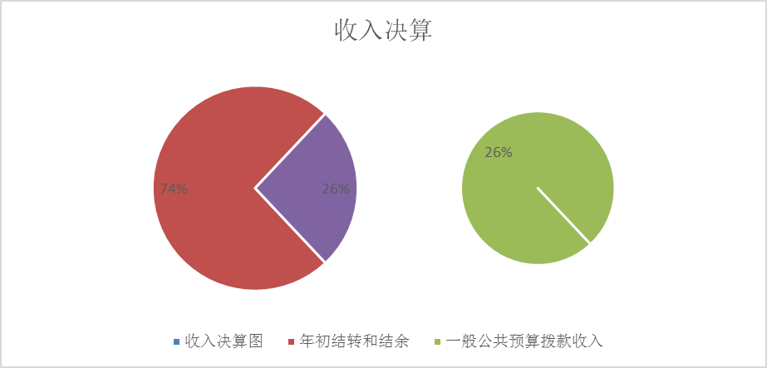

图1
2017年我单位本年支出合计203.76万元，其中：基本支出82.79万元，占41%；项目支出120.97万元，占59%；无上缴上级支出，无经营支出0万元，无对附属单位补助支出。
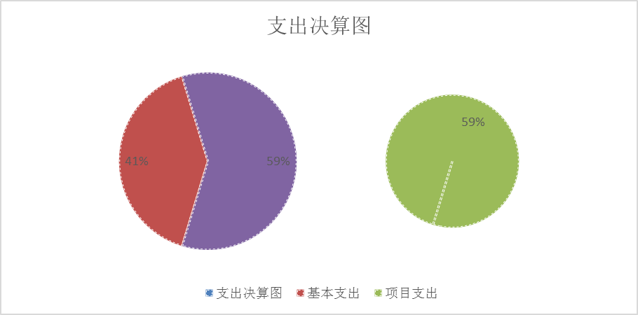

图2

四、财政拨款收入支出决算总体情况说明
2017年度财政拨款收入208.77万元，支出203.76万元。与2016年相比，财政拨款收入减少4.58万元，收入下降2.15%。财政拨款支出与2016年相比增加19.16万元，支出增加10.38%。
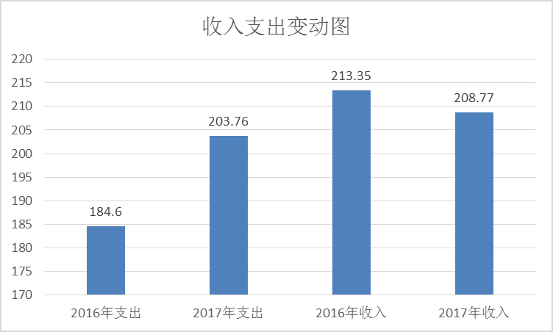

图3
- 一般公共预算财政拨款支出决算情况说明
（一）一般公共预算财政拨款支出决算总体情况
2017年度一般公共预算财政拨款支出203.76万元，占本年支出合计的100%。与2016年相比，一般公共预算财政拨款减少4.58万元，下降2.15%。
（二）一般公共预算财政拨款支出决算结构情况
2017年一般公共预算财政拨款支出203.76万元，主要用于以下方面:国土海洋气象等事务支出（220）186.46万元，占91.51%；社会保障和就业支出（208）8.05万元，占3.95%；医疗卫生支出（210）3.02万元，占1.48%；住房保障支出（221）6.23万元，占3.06%。
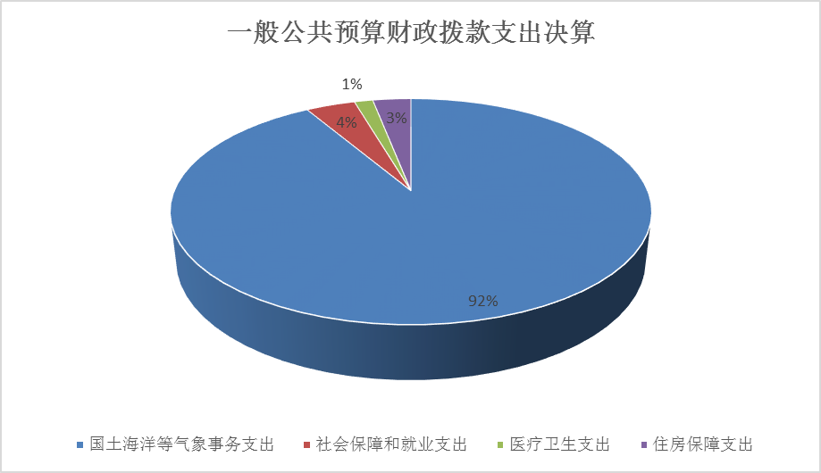
图4
（三）一般公共预算财政拨款支出决算具体情况
1.机关事业单位基本养老保险缴费支出208（类）05（款）05（项）:支出决算为8.05万元，完成预算100%，决算数与预算数持平。
2.事业单位医疗210（类）11（款）02（项）:支出决算为3.02万元，完成预算100%，决算数与预算数持平。
3.气象事业机构220（类）05（款）04（项）:支出决算为65.49万元，完成预算75%，决算数小于预算数的主要原因是第一书记补助资金下达较晚，事业人员30%绩效工资和目标奖预计2018年发放。
4.气象预报预测220（类）05（款）08（项）: 支出决算为70.5万元，完成预算56%，决算数小于预算数的主要原因是天气预报节目调档，费用变更，造成结余。
5.气象服务220（类）05（款）09（项）: 支出决算为50.47万元，完成预算100%，决算数与预算数持平。
6.住房公积金221（类）02（款）01（项）:支出决算为6.23万元，完成预算100%，决算数与预算数持平。
六、一般公共预算财政拨款基本支出决算情况说明
2017年度一般公共预算财政拨款基本支出82.79万元，其中：
人员经费71.49万元，主要包括：基本工资、津贴补贴万元、绩效工资、机关事业单位基本养老保险缴费、其他社会保障缴费、其他工资福利支出、医疗费、住房公积金。
公用经费11.3万元，主要包括：办公费、电费、邮电费、差旅费、维修（护）费、会议费、培训费、公务接待费、工会经费、福利费、公务用车运行维护费、其他交通费。
七、“三公”经费财政拨款支出决算情况说明
（一）“三公”经费财政拨款支出决算总体情况说明
2017年度“三公”经费财政拨款支出决算为1.4万元，完成预算100%，决算数与预算数持平。
（二）“三公”经费财政拨款支出决算具体情况说明
2017年度“三公”经费财政拨款支出决算中，因公出国（境）费支出决算0万元，占0%；公务用车购置及运行维护费支出决算0.6万元，占42%；公务接待费支出决算0.8万元，占58%。具体情况如下：
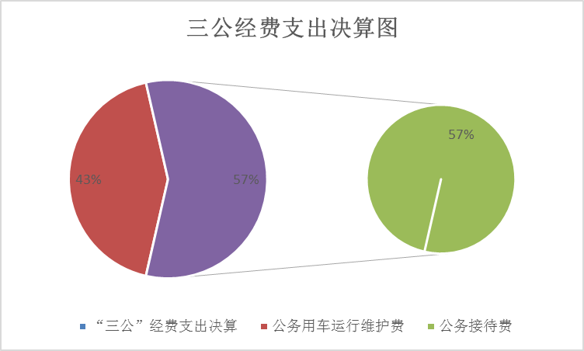

图6
1.2017年度我单位无因公出国（境）情况。
2.公务用车购置及运行维护费支出0.6万元。其中：
公务用车运行维护费支出0.6万元。主要用于人工降雨及防雷检测等所需的公务用车燃料费、维修费、过路过桥费、保险费等支出。截至2017年12月底，单位共有公务用车2辆，其中：其他车型2辆。
公务用车购置及运行维护费支出决算与2016年相比无变化。
3.公务接待费支出0.8万元。主要用于开展业务活动开支的接待费。国内公务接待10批次，10人次（不包括陪同人员），共计支出0.8万元，具体内容包括：气象业务交流活动相关接待费及上级部门调研接待费。公务接待费支出决算与2016年相比无变化
八、政府性基金预算支出决算情况说明
我单位无政府性基金预算拨款支出。
九、国有资本经营预算支出决算情况说明
我单位无国有资本经营预算拨款支出。
十、其他重要事项的情况说明
（一）机关运行经费支出情况
2017年度，我单位机关运行经费支出0万元。
（二）政府采购支出情况
2017年度，我单位政府采购支出总额0万元，其中：政府采购货物支出0万元、政府采购工程支出0万元、政府采购服务支出0万元。
（三）国有资产占有使用情况
截至2017年12月31日，我单位共有车辆2辆，其中：部级领导干部用车0辆、一般公务用车0辆、一般执法执勤用车0辆、特种专业技术用车0辆、其他用车2辆；单价50万元以上通用设备0台（套），单价100万元以上专用设备0台（套）。
（四）预算绩效情况
1.绩效目标管理情况。
按照预算绩效管理要求，本部门对2017年一般公共预算项目支出开展了绩效目标管理，共编制绩效目标1个，涉及财政资金27.45万元，覆盖率达到50%。
2.部门整体支出绩效自评开展情况。
按照预算绩效管理要求，本部门对2017年整体支出开展绩效自评，自评得分73分。扣分原因为：由于市委、市政府2017年底对各单位目标考核，未出考核结果，所以扣除20分，其余指标按照广元市部门整体支出绩效评价指标体系进行评价打分。存在的问题：年初项目预算偏少，难以维护业务活动开支的需要；区域自动站维护及人影业务经费开支紧张，不得不压缩开支，取消部分项目计划。
整体建议和意见：科学、完整编制年度预算，逐步提高项目经费预算标准，确保专项开支得以落实。目前气候灾害日益增多，需加强装备保障升级，提升技术能力。推进气象灾害预警全覆盖，提升预警能力；预防气象灾害。
2017年部门整体支出绩效评价得分表
一级指标 | 二级指标 | 三级指标 | 得分
部门决策（25分） | 目标任务（15分） | 相关性（5分） | 5
部门决策（25分） | 目标任务（15分） | 明确性（5分） | 5
部门决策（25分） | 目标任务（15分） | 合理性（5分） | 5
部门决策（25分） | 预算编制（10分） | 测算依据（5分） | 5
部门决策（25分） | 预算编制（10分） | 目标管理（5分） | 5
综合管理（30分） | 专项资金分配时限（2分） | 省级财力专项预算分配时限（1分） | 1
综合管理（30分） | 专项资金分配时限（2分） | 中央专款分配合规率（1分） | 1
综合管理（30分） | 中期评估（2分） | 执行中期评估（2分） | 1
综合管理（30分） | 绩效监控（5分） | 预算执行进度监控（2分） | 2
综合管理（30分） | 绩效监控（5分） | 绩效目标动态监控（3分） | 3
综合管理（30分） | 非税收入执收情况（2分） | 非税收入征收情况（1分） | 1
综合管理（30分） | 非税收入执收情况（2分） | 非税收入上缴情况（1分） | 1
综合管理（30分） | 资产管理（6分） | 资产管理信息化情况（2分） | 1
综合管理（30分） | 资产管理（6分） | 行政事业单位资产报告情况（2分） | 2
综合管理（30分） | 资产管理（6分） | 资产管理与预算管理相结合（2分） | 1
综合管理（30分） | 内控制度管理（2分） | 内部控制度健全完整（2分） | 2
综合管理（30分） | 信息公开（6分） | 预算公开（2分） | 2
综合管理（30分） | 信息公开（6分） | 决算公开（2分） | 2
综合管理（30分） | 信息公开（6分） | 绩效信息公开（2分） | 2
综合管理（30分） | 绩效评价（5分） | 绩效评价开展（2分） | 2
综合管理（30分） | 绩效评价（5分） | 评价结果应用（3分） | 2
部门绩效情况（45分） | 履职成效（20分） | 部门特性指标
部门绩效情况（45分） | 可持续发展能力（15分） | 重点改革（重点工作）完成情况（5分） | 4
部门绩效情况（45分） | 可持续发展能力（15分） | 科技（制度、方法、机制等）创新（5分） | 4
部门绩效情况（45分） | 可持续发展能力（15分） | 人才培养（5分） | 4
部门绩效情况（45分） | 满意度（10分） | 协作部门满意度（3分） | 3
部门绩效情况（45分） | 满意度（10分） | 管理对象满意度（3分） | 3
部门绩效情况（45分） | 满意度（10分） | 社会公众满意度（4分） | 4
3.部门自行组织绩效评价开展情况。
本部门对人工影响天气项目开展了绩效评价，得分为99分，存在的问题：绩效评价指标体系还不完善，对绩效评价工作的认识不够。下一步改进措施：一是完善绩效评价体系，二是通过各种媒介、各种形式和渠道，加大绩效管理理念宣传，创造良好社会舆论氛围，不断提高部门（单位）的绩效意识，发挥各部门在预算绩效管理中的主体作用。
2017年部门整体支出绩效评价得分表
单位名称/  项目名称 | 广元市人工影响天气项目
一级  指标 | 二级  指标 | 三级指标 | 分值 | 得分
项目决策（20分） | 科学决策（10分） | 必要性  （政策依据) | 5 | 5
项目决策（20分） | 科学决策（10分） | 可行性  （政策完善） | 5 | 5
项目决策（20分） | 绩效目标（10） | 明确性 | 5 | 5
项目决策（20分） | 绩效目标（10） | 合理性 | 5 | 5
项目管理（10分） | 资金管理（7分） | 资金分配 | 3 | 2
项目管理（10分） | 资金管理（7分） | 资金使用 | 4 | 4
项目管理（10分） | 项目执行（3分） | 执行规范 | 3 | 3
项目绩效  （特性指标70分） | 项目完成（20） | 完成数量 | 5 | 5
项目绩效  （特性指标70分） | 项目完成（20） | 完成质量 | 5 | 5
项目绩效  （特性指标70分） | 项目完成（20） | 完成时效 | 5 | 5
项目绩效  （特性指标70分） | 项目完成（20） | 完成成本 | 5 | 5
项目绩效  （特性指标70分） | 项目效益（50分） | 经济效益（可选项） | 40
项目绩效  （特性指标70分） | 项目效益（50分） | 社会效益（可选项） | 40 | 40
项目绩效  （特性指标70分） | 项目效益（50分） | 生态效益（可选项） | 40
项目绩效  （特性指标70分） | 项目效益（50分） | 可持续效益（可选项） | 40
项目绩效  （特性指标70分） | 项目效益（50分） | 公平效率（可选项） | 40
项目绩效  （特性指标70分） | 项目效益（50分） | 使用效率（可选项） | 40
项目绩效  （特性指标70分） | 项目效益（50分） | 服务对象满意度 | 10 | 10
总分 | 99
十一、名词解释
1.财政拨款收入：指单位从同级财政部门取得的财政预算资金。
2.年初结转和结余：指以前年度尚未完成、结转到本年按有关规定继续使用的资金。
3.社会保障和就业208（类）05（款）05（项）：指地编人员。
4.事业单位医疗210（类）11（款）02（项）：指在职人员医疗保险单位部分缴费。
5.气象事业机构220（类）05（款）04（项）：指气象部门事业人员人员经费及公用经费支出。
6.住房公积金221（类）02（款）01（项）：指在职人员单位部分住房公积金缴费。
7.气象预报预测220（类）05（款）08（项）：主要指气象预报类业务项目经费开支。
8.气象服务220（类）05（款）09（项）：主要指人工影响天气等气象服务类业务项目开支。
9.机关事业单位基本养老保险缴费支出208（类）05（款）05（项）：指在职人员养老保险单位部分缴费。
10.基本支出：指为保障机构正常运转、完成日常工作任务而发生的人员支出和公用支出。
11.项目支出：指在基本支出之外为完成特定行政任务和事业发展目标所发生的支出。
12.“三公”经费：指部门用财政拨款安排的因公出国（境）费、公务用车购置及运行费和公务接待费。其中，因公出国（境）费反映单位公务出国（境）的国际旅费、国外城市间交通费、住宿费、伙食费、培训费、公杂费等支出；公务用车购置及运行费反映单位公务用车车辆购置支出（含车辆购置税）及租用费、燃料费、维修费、过路过桥费、保险费等支出；公务接待费反映单位按规定开支的各类公务接待（含外宾接待）支出。

